Наименование номинации: «Сенсорное воспитание»
Название материала: Презентация «Волшебная пирамидка»

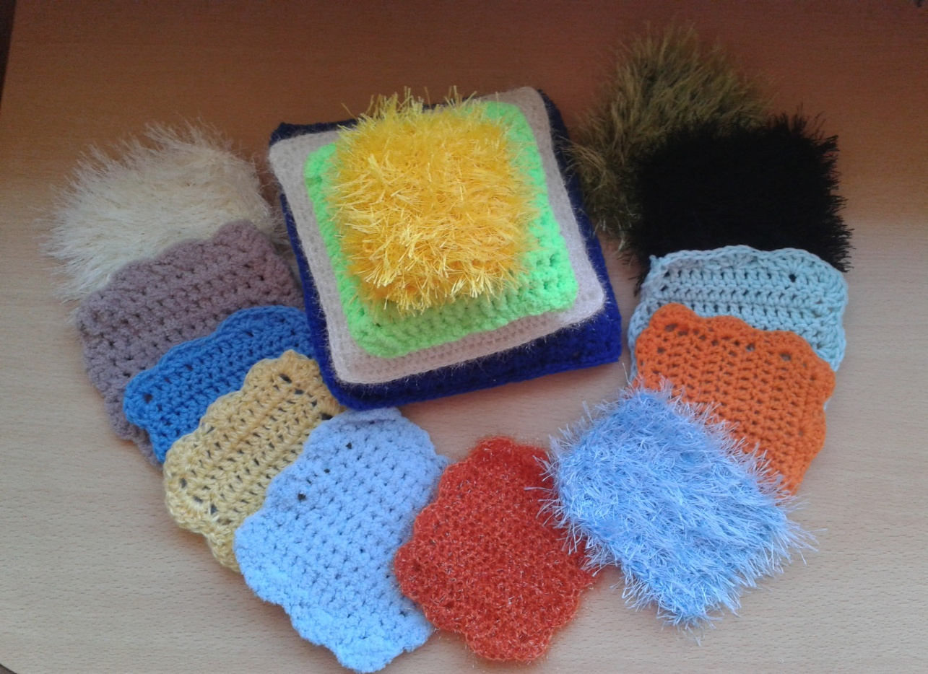
Материал: Пирамидка связана из ниток различной фактуры (шерсть, нить «травка», нить «плюшка», полиамид). Она состоит из четырех двусторонних квадратных частей разного цвета, разного размера и фактуры, внутри каждой детали – наполнитель (каштаны, косточки абрикоса, фасоль, горох). Между собой детали скреплены «липучками». В комплекте имеются 12 отдельных вязаных деталей, похожих по фактуре с деталями пирамидки.
Цель: прямая цель: визуальное различие размера. Ознакомление ребенка с понятиями «большой» и «маленький»; нахождение одинаковой по фактуре материи на ощупь; развивать внимание и тактильные ощущения. Косвенная цель: - развитие тонкой моторики.
Возраст: с 2-х лет, и выше.
Примечание: 1. Коробка с материалом стоит на полке открытой, чтобы содержимое было видно. 2. С материалом работают как на столе, так и на коврике.
Презентация.
- Воспитатель говорит ребенку: «Смотри. Какая красивая пирамидка! Давай поиграем с ней! Ты можешь взять коробку с материалом и поставить на стол». Ребенок берет коробку и несет ее на стол.
- Воспитатель сидит за столом справа от ребенка (если ребенок левша, то с левой). Тремя пальцами правой руки – большим, указательным и средним – воспитатель вынимает одну деталь пирамидки и аккуратно кладет на стол. Таким образом вынимаются все детали.
- Все детали вперемешку лежат на столе. Воспитатель: «Мы будем собирать пирамидку. Начнем с самой большой подушечки». Он берет самую большую (синюю) деталь и кладет ее слева.
- Воспитатель внимательно осматривает оставшиеся детали и ищет следующую. Найденную деталь он прикрепляет к синей с помощью «липучки».
- Остальные детали воспитатель находит таким же способом, пока не соберется вся пирамидка.
- Детали складываются обратно в коробку, которую затем относят на место.
Особый интерес: Скреплять детали воедино, пока не соберется «пирамидка».
Контроль ошибок: визуальный.
Дальнейшие упражнения:
- Повторение работы показанной на презентации, для закрепления пройденного.
- На столе находятся детали пирамидки, ребенок ощупывает наполнитель пирамидки и находит такой же наполнитель в прозрачной упаковке.
- Ребенку предлагают ощупать фактуру пирамидки одной рукой, и найти парную, такой же фактуры деталь, другой рукой.

